***Консультация учителя-логопеда для родителей на тему:***

***«Играем пальчиками и развиваем речь »***

Как связан хватательный рефлекс у ребенка с его интеллектом?

Движения пальцев и кистей рук ребенка имеет особое развивающее воздействие. У новорожденного кисти всегда сжаты в кулачки, и, если взрослый вкладывает свои указательные пальцы в ладони ребенка, тот их плотно сжимает. Эти манипуляции ребенок совершает на рефлекторном уровне, его действия еще не достигли высокого мозгового контроля. По мере созревания мозга этот рефлекс переходит в умение хватать и отпускать. Чем чаще у ребенка действует хватательный рефлекс, тем эффективнее происходит эмоциональное и интеллектуальное развитие малыша.

Развивающее значение игры в «Ладушки»

До сих пор недостаточно осмысленно взрослыми значение игр «Ладушки», «Коза рогатая» и др. Многие родители видят в них развлекательное, а не развивающее, оздоравливающее воздействие. Простые движения рук помогают убрать напряжение не только с самих рук, но и с губ, снимают умственную усталость. Они способны улучшить произношение многих звуков, а значит развивать речь ребенка. Развитие тонких движений пальцев рук предшествует появлению артикуляции слогов. Благодаря развитию пальцев в мозгу формируется проекция «схемы человеческого тела», а речевые реакции находятся в прямой зависимости от тренированности пальцев.

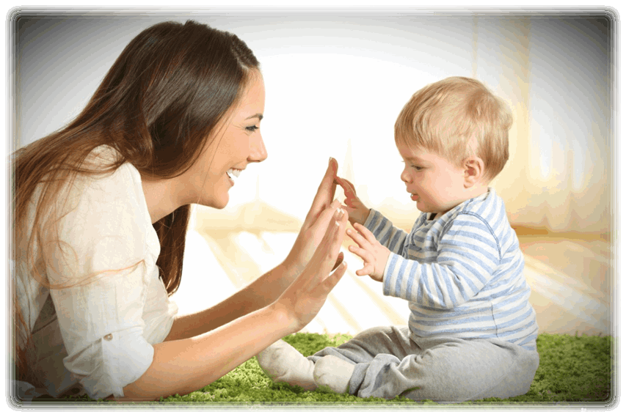

Значение пальчиковых игр в развитии ребенка

Пальчиковые игры имеют огромное значение в развитии ребенка:

* Стимулируют развитие речи ребенка;
* Создают благоприятный эмоциональный фон, развивают умение подражать взрослому, учат вслушиваться и понимать смысл речи;
* Развивают память ребёнка, его воображение и фантазию;

Овладев всеми упражнениями, малыш сможет «рассказывать руками» целые истории. В результате усвоения всех упражнений кисти рук и пальцы приобретут силу, хорошую подвижность, а это в дальнейшем облегчит овладение навыком письма.

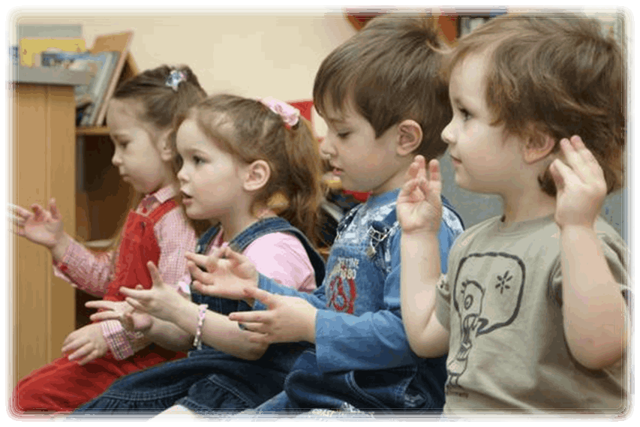

Как правильно играть в пальчиковые игры?

Начинать пальчиковую игру следует с простых упражнений, доступных, весёлых, чтобы заинтересовать малыша.

Тот, кто не может самостоятельно выполнить движения, выполняет их с помощью взрослого.

На первых занятиях все упражнения выполняются медленно, с правильной постановкой руки, точностью переключения с одной позы на другую, дифференцированностью движений пальцев, их синхронностью или последовательностью.

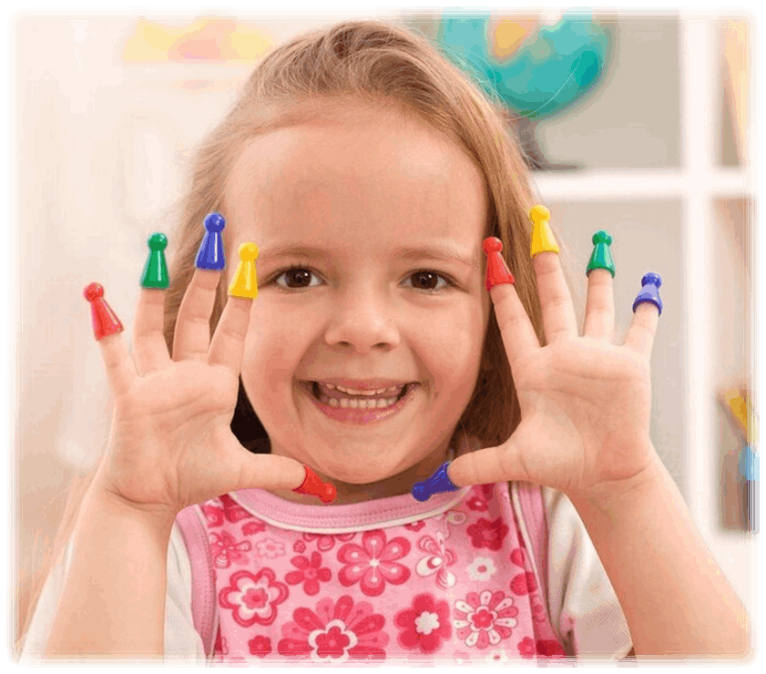

Что делать, если упражнение получается не с первого раза?

При затруднениях можно помогать ребёнку, позволять поддерживать и направлять свободной рукой положение другой. При этом важно оценивать действия детей, постоянно одобрять и подбадривать.

По мере усвоения того или иного упражнения темп выполнения постепенно убыстряется. Одновременно продолжается работа над чёткостью, плавностью, ритмичностью.

Никогда не следует принуждать ребёнка играть. Если игра ему понравится, он будет просить повторения.

Пальчиковые упражнения для кистей рук

*Упражнения для кистей рук:*

* развивают подражательную способность,
* достаточно простые и не требуют тонких дифференцированных движений;
* учат напрягать и расслаблять мышцы;
* развивают умение сохранять положение пальцев некоторое время;
* учат переключаться с одного движения на другое.

**«Солнце»**

**Солнце утром рано встало,**

***Ладошки скрестить,***

**Всех детишек приласкало.**

***пальцы широко раздвинуть***

Упражнения для пальцев

*Упражнения для пальцев статические:*

* совершенствуют полученные ранее навыки на более высоком уровне
* требуют более точных движений

**«Человечек»**

**«Топ-топ-топ!» — топают ножки,**

**Мальчик ходит по дорожке.**

***Указательный и средний пальцы «ходят» по столу.***

*Упражнения для пальцев динамические:*

* развивают точную координацию движений;
* учат сгибать и разгибать пальцы рук;
* учат противопоставлять большой палец остальным.

**«По кругу»**

Покажи уменье другу,

Покружись-ка ты по кругу!

*Пальцы сжать в кулак, большой палец поднять вверх и выполнять круговые движения*.

**Пальчиковые игры – залог успешного овладения навыками письма в будущем**

**Пальчиковые игры необходимо проводить систематически по 2-5 минут ежедневно.**

**Несмотря на то, что вначале многие упражнения даются ребенку с трудом, они приносят много радости – достигаемые результаты и эмоциональное общение с близкими.**

**Пальчиковая гимнастика способствует развитию мелкой моторики, речи, основных психических процессов, а также коммуникативности.**

**К концу дошкольного возраста кисти рук ребенка становятся более подвижными и гибкими, что способствует успешному овладению навыками письма в будущем.**

